8.04.2020
Тема занятия: "Багс Банни”-мой любимый мультфильм. Префикс un-.».
Задание.

1.Посмотрите отрывок из мультфильма. Подготовьте текст для озвучивания
https://yandex.ru/video/preview/?filmId=7720036408430723724&from=tabbar&p=1&parent-reqid=1586292478230307-689788892027180720000207-production-app-host-man-web-yp-216&text=Тема+занятия%3A+%22Багс+Банни”

2. Создайте свою версию данной серии.наложив свой текст на английском языке.
3. Готовый продукт прошу прислать на на электронную почту ursan82@mail.ru
4. Изучите теоретический материал

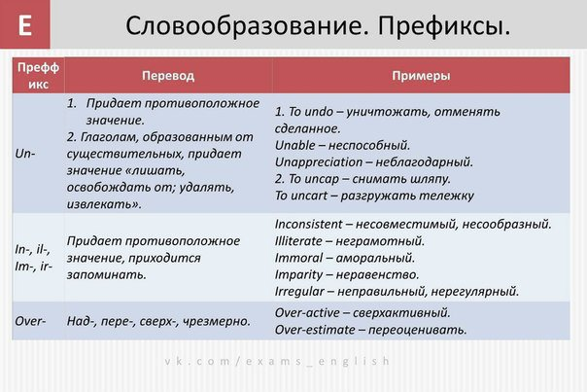
5. Выполните задание
